СОВЕТ ДЕПУТАТОВ ШУРЫГИНСКОГО СЕЛЬСОВЕТА
ЧЕРЕПАНОВСКОГО РАЙОНА
НОВОСИБИРСКОЙ ОБЛАСТИ
ЧЕТВЕРТОГО СОЗЫВА

Р Е Ш Е Н И Е
(тридцать седьмая сессия)

24.05.2013г с.Шурыгино №2

О принятии проекта генерального плана, правил землепользования и застройки муниципального образования Шурыгинского сельсовета Черепановского района Новосибирской области, порядке учета предложений и участия граждан в их обсуждении
В целях принятия проекта генерального плана, правил землепользования и застройки муниципального образования Шурыгинского сельсовета Черепановского района Новосибирской области в соответствие с действующим законодательством, Совет депутатов Шурыгинского сельсовета
РЕШИЛ:
1.Принять проект генерального плана Шурыгинского сельсовета Черепановского района Новосибирской области согласно приложению №1
2.Принять проект землепользования и застройки муниципального образования Шурыгинского сельсовета Черепановского района Новосибирской области согласно приложению №2
3. Главе Шурыгинского сельсовета опубликовать проект генерального плана, правил землепользования и застройки муниципального образования Шурыгинского сельсовета.
4.Обнародовать проект генерального плана, правил землепользования и застройки муниципального образования Шурыгинского сельсовета путем размещения полного текста на информационном стенде в администрации и в иных общедоступных местах с 25.05.2013 по 06.06.2013.
3. С целью организации работы по учету предложений граждан по проекту генерального плана, правил землепользования и застройки муниципального образования Шурыгинского сельсовета Черепановкого района Новосибирской области создать рабочую группу Совета депутатов Шурыгинского сельсовета численностью не менее четырех депутатов согласно приложению №3
Руководителю рабочей группы предоставить отчет о деятельности рабочей группы со всеми поступившими предложениями граждан председателю Совета депутатов в срок до 06.06.2013 года.
4. Установить, что предложения граждан по проекту генерального плана, правил землепользования и застройки муниципального образования Шурыгинского сельсовета Черепановского района Новосибирской области принимаются в письменном виде рабочей группой Совета депутатов Шурыгинского сельсовета с 25.05.2013 года до 06.06.2013 года по адресу: с. Шурыгино, ул. Советская 21, с 8.30 до 16.30 часов ежедневно.
5.Главе Шурыгинского сельсовета опубликовать представленную руководителем рабочей группы информацию в периодическом печатном издании «Сельские вести»
6. Провести заседание Совета депутатов Шурыгинского сельсовета по вопросам:
- 1) учета предложений граждан по проекту генерального плана Шурыгинского сельсовета;
2) принятия генерального плана Шурыгинского сельсовета, с учетом мнения населения.
3) принятия правил землепользования и застройки муниципального образования Шурыгинского сельсовета, с учетом мнения населения.
7. Настоящее решение подлежит одновременному опубликованию с проектом генерального плана, правил землепользования и застройки муниципального образования Шурыгинского сельсовета и вступает в силу после его официального опубликования.

Глава Шурыгинского сельсовета Л.Н.Филиппи

Приложение №1
к решению 37- сессии Совета депутатов
Шурыгинского сельсовета от 24.05.2013
«О принятии проекта генерального плана, правил
землепользования и застройки муниципального
образования Шурыгинского сельсовета
Черепановского района Новосибирской области,
установлении порядка учета предложений и
участия граждан в его обсуждении»

Проект генерального плана Шурыгинского сельсовета
Черепановского района Новосибирской области

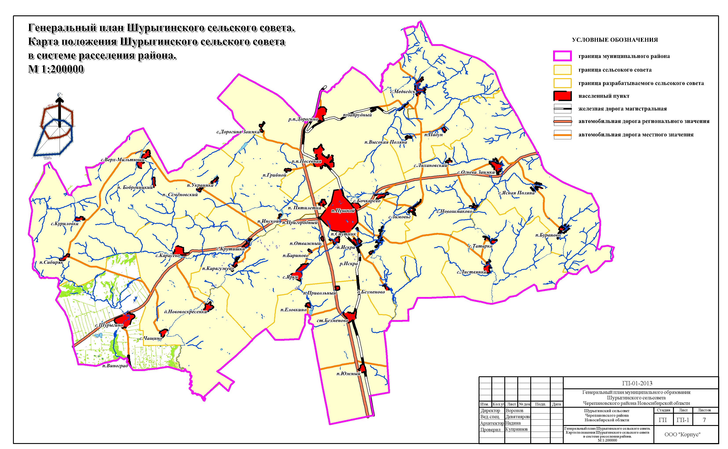

Приложение №2
к решению 37- сессии Совета депутатов
Шурыгинского сельсовета от 24.05.2013
«О принятии проекта генерального плана, правил
землепользования и застройки муниципального
образования Шурыгинского сельсовета
Черепановского района Новосибирской области,
установлении порядка учета предложений и
участия граждан в его обсуждении»

Приложение №3
к решению 37- сессии Совета депутатов
Шурыгинского сельсовета от 24.05.2013
«О принятии проекта генерального плана, правил
землепользования и застройки муниципального
образования Шурыгинского сельсовета
Черепановского района Новосибирской области,
установлении порядка учета предложений и
участия граждан в его обсуждении»

Состав рабочей группы Совета депутатов Шурыгинского сельсовета по учету предложений граждан по проекту генерального плана Шурыгинского сельсовета

Руководитель рабочей группы

Филиппи Любовь Николаевна – глава администрации

Члены рабочей группы (депутаты Шурыгинского сельсовета):

Казакова Елена Петровна – депутат избирательного .округа №3
Бабинец Надежда Никоноровна – председатель Совета депутатов
Цорн Яна Николаевна - депутат избирательного .округа №7

Члены рабочей группы (по согласованию):

Роговцева Ольга Александровна – специалист администрации

